***План открытого урока по химии***

***В 8 классе***

***Игра-путешествие по химии***

***«Классы неорганических соединений»***

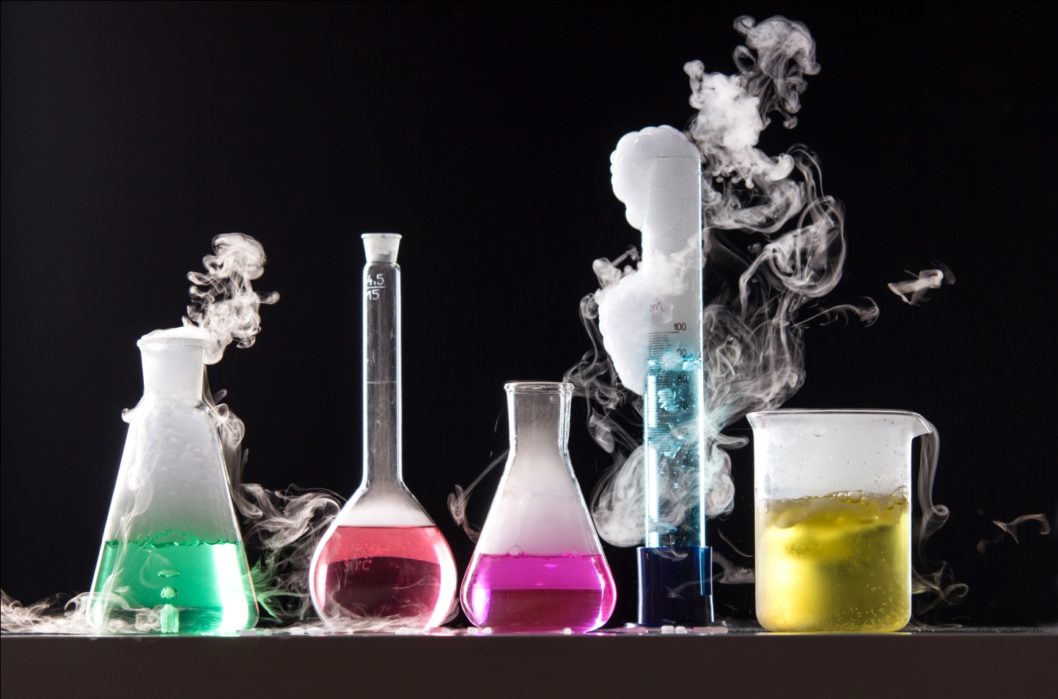

Подготовила учитель химии

МБОУ «Кищинская СОШ имени Г.Сулейманова»

Касумова Марзигет Абдуллаевна

КИЩА -2021

**Открытый урок в 8 классе по теме**

**«Типы химических реакций»**

***Цели урока:***

* повторить и обобщить знания учащихся о химических реакциях, признаках и типах химических реакций;
* закрепить навыки составления химических уравнений и расстановки коэффициентов;
* продолжить формирование практических навыков при работе с химическими реактивами и лабораторным оборудованием;
* подготовиться к контрольной работе.

**Задачи:**

*Образовательные -* развить навыки самостоятельной работы, умения записывать уравнения реакций и расставлять коэффициенты, указывать типы реакций, делать выводы и обобщения.

*Развивающие -* развить речевые навыки, способности к анализу; развитие познавательных способностей, мышления, внимания, умения использовать изученный материал для познания нового.

*Воспитательные -* воспитание самостоятельности, сотрудничества, нравственных качеств – коллективизма, способности к взаимовыручке, адекватной самооценке.

**Ресурсы:**

Растворы соляной кислоты, гидроксида натрия, сульфат меди, цинк, свеча, спички, гидроксид кальция, вода пробирки, спиртовка

**Ход урока:**

**Эпиграф.**

***Без химических реакций невозможна жизнь и все многообразие веществ.***

**1) Организационный момент.**

Мы продолжаем обсуждение нашей темы «Типы химических реакций». На прошлом уроке мы доказывали, что без химических реакций жизнь на земле не возможна, вы со мной согласны? Предложения учеников (Что происходит с кислородом в нашем организме? Наш организм представляет собой огромный химический завод. Для протекания химических реакций в каждой клеточке нашего организма необходим кислород. В результате сложных реакций окисления выделяется энергия (экзотермические реакции), необходимая для поддержания постоянной температуры тела, для движения, для мышления, т.е для жизни.

Поэтому эпиграфом к нашему уроку будут слова «Без химических реакций невозможна жизнь и все многообразие веществ».

Что происходит во время химических реакций?

Различаются ли химические реакции друг от друга?

Зачем нам необходимо знать типы реакций?

Чтобы нам ориентироваться в огромном царстве химических реакций и нашей такой удивительной разнообразной жизни.

**2) Актуализация опорных знаний.**

- Что такое химическая реакция? (Явление, в ходе которого из одних веществ (реагентов) получаются другие (продукты реакции)).

- В чем заключается сущность химической реакции? (Атомы не разрушаются, а перегруппировываются.)

- По каким признакам можно классифицировать химические реакции? (По выделению или поглощению теплоты, по изменению числа исходных и конечных веществ (соединение, разложение, замещение и обмен) и т.д)

При помощи чего можно ускорить скорость протекания химической реакции?

- А в живых организмах?

- Как на бумаге можно отразить химическую реакцию?

- Каким образом? (С помощью уравнений химический реакций)

Что такое химическое уравнение? (условная запись химических реакций с помощью химических формул и математических знаков).

-Что необходимо уметь при записи уравнения? (Уметь записыватьь формулы веществ без этого невозможно правильно составить уравнение химической реакции)

Проведем небольшой химический диктант.

**3)Химический диктант**

**Запишите формулу вещества** (ответы на обратной стороне доски)

Кислота, которая вырабатывается во время принятия пищи. Способствует пищеварению (ферменты). HCl

Основное вещество мела, известняка, мрамора. СаСО3

Едкий натр. Щелочь. Мылкое на ощупь, входит в состав мыла. Разъедает кожу, ткани. NaOH

Оксид водорода, самый распространенный оксид. Н2О

Молекулярный кислород, поддерживающий дыхание и горение. О2

Пищевая соль. NaCl

Отработанный газ, который мы выдыхаем (все живое). СО2

Прочитайте формулы, сравните ваши ответы с доской. Определи принадлежность вещества к классу. Оцени себя.

**4)Лабораторные опыты**

Сегодня на уроке мы ещё раз вспомним типы химических реакций на примере лабораторных опытов. Результаты запишем в таблицу.

(учитель проводит опыт, учащиеся описывают его)

1 опыт. Горение свечи (спички, свечка) C + O2 = CO2

2 опыт: Разложение (гидроксид кальция, предметное стекло, спиртовка,

пробиркодержатель) Ca(OH)2 = CaO + H2O

3 опыт. Реакция замещения: (цинк, соляная кислота) Zn + HCl =ZCL2 + H2

4 опыт: Реакция обмена (сульфат меди, гидроксид натрия)

CuSO4 +NaOH = Na2SO4 + Cu(OH)2

|  |  |  |  |  |
| --- | --- | --- | --- | --- |
| Исходные вещества | Условия реакции | Признаки реакции | Уравнение химической реакции | Тип реакции. Вывод |
| C, O2 | Нагревание, температура | Свет, тепло, газ |  | A+B=AB |
| CaCO3 |  |  |  |  |
| Zn, HCl |  |  |  |  |
| CuSO4, NaOH |  |  |  |  |
| СН3СООН Na2СО3 |  |  |  |  |

Дайте определение типам реакции.

Какой закон должен соблюдаться при составлении уравнений?

Докажите, что реакция обмена протекает до конца.

Если выделится газ - Это раз;

И получится вода - Это два;

А еще - нерастворимый

Осаждается продукт…

"Есть осадок" - говорим мы.

Это третий важный пункт.

**5)Рефлексия. (Самостоятельно).**

Закончите схемы реакций, укажите тип реакции.

Na2O + H2O = NaOH

MgCO3 = MgO + CO2

Fe2O3 + H2 =

HCl + NaOH =

Где мы ещё используем уравнения химических реакций? (При решении задач)

Задача:

Рассчитайте объем кислорода и водорода (н.у.), которые можно получить при разложении 900л воды.

2. Какое количество вещества гидроксида кальция можно получить, если в реакцию с водой, взятой в избытке, вступило 11,2 г оксида кальция?

**6)Подводим итоги урока:**

По какому принципу мы разделили химические реакции на четыре типа? (по исходным веществам и продуктам реакции).

О каких типах реакций мы сегодня говорили?

Что нужно повторить о типах реакций?

Где в жизни нам приходится встречаться с данными типами реакций?

Зачем нам нужны данные знания?

Вернемся к эпиграфу. Возможна ли жизнь на земле без химических реакций?

А без химии?

**Стих:**

Зачем нам нужна эта химия?

Что же полезного в ней?

Ведь алгебра, музыка ,физика

Намного, наверно, важней.

Ведь алгебра, музыка, физика

Ведут человека вперед

Без них наша жизнь немыслима

Без них человек не живет.

Но химия – самая важная

И больше других нам нужна

Откуда у нас напитки?

Откуда посуда, еда?

Откуда у нас лекарства,

Косметика, мыло, духи,

Ткани, квартиры, убранство?

Всем химии обязаны мы.

Она интересна. Загадочна,

Но нужно ее учить,

Зачем же нужна эта химия?

Нужна она нам чтобы жить!

**7)Домашнее задание:**

Провести химическую реакцию с уксусной кислотой (СН3СООН) и содой (Na2СО3). Результат также оформить в виде таблицы. См. выше.

**Карточка ученика.**

* **Запиши формулы веществ.**

__________________________________________________________________________

**Оценка:** __________

* **Заполни таблицу:**

|  |  |  |  |  |
| --- | --- | --- | --- | --- |
| Исходные вещества | Условия реакции | Признаки  реакции | Уравнение химической реакции | Тип  реакции. Вывод |
| C, O2 |  |  |  |  |
| CaCO3 |  |  |  |  |
| Zn, HCl |  |  |  |  |
| CuSO4, NaOH |  |  |  |  |
| Na2СО3  СН3СООН |  |  |  |  |

Оценка:

3.Закончи схемы уравнений, расставь коэффициенты, укажи тип реакции.

Na2O + H2O =

MgCO3 =

Fe2O3 + H2 =

HCl + NaOH =

Оценка:

1. Рассчитайте объем кислорода и водорода (н.у.), которые можно получить при разложении 900л воды.

2. Какое количество вещества гидроксида кальция можно получить, если в реакцию с водой, взятой в избытке, вступило 11,2 г оксида кальция?

Общая оценка: